Отчет по лабораторной работе №8

Группа НБИбд-02-22

Сидоренко Максим Алексеевич

Содержание

# 1 Цель работы

Познакомиться с операционной системой Linux. Получить практические навыки рабо- ты с редактором vi, установленным по умолчанию практически во всех дистрибутивах.

# 2 Указание к работе

В большинстве дистрибутивов Linux в качестве текстового редактора по умолчанию устанавливается интерактивный экранный редактор vi (Visual display editor). Редактор vi имеет три режима работы: – командный режим — предназначен для ввода команд редактирования и навигации по редактируемому файлу; – режим вставки — предназначен для ввода содержания редактируемого файла; – режим последней (или командной) строки — используется для записи изменений в файл и выхода из редактора. Для вызова редактора vi необходимо указать команду vi и имя редактируемого файла: vi При этом в случае отсутствия файла с указанным именем будет создан такой файл. Переход в командный режим осуществляется нажатием клавиши Esc . Для выхода из редактора vi необходимо перейти в режим последней строки: находясь в командном режиме, нажать Shift-; (по сути символ : — двоеточие), затем: – набрать символы wq, если перед выходом из редактора требуется записать изменения в файл; – набрать символ q (или q!), если требуется выйти из редактора без сохранения. Замечание. Следует помнить, что vi различает прописные и строчные буквы при наборе (восприятии) команд.

# 3 Последовательность выполнения работы

1. Ознакомиться с теоретическим материалом.
2. Ознакомиться с редактором vi.
3. Выполнить упражнения, используя команды vi.

# 4 Задание

1. Создание нового файла с использованием vi
2. Редактирование существующего файла

# 5 Выполнение лабораторной работы

1. Я cоздал каталог с именем ~/works/os/lab06.

Создание

Создание

Создание

Создание

1. Я перешел в созданный каталог, вызвал vi и создал файл hello.sh

Переход и создание

Переход и создание

1. Я нажал клавишу i и ввел следующий текст

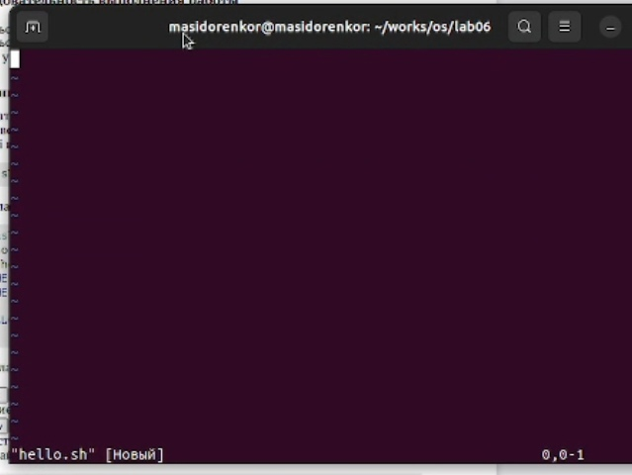

Нажатие i

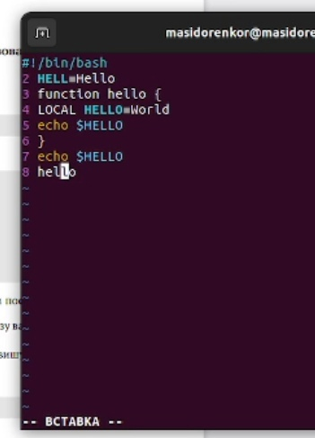

Запись текста

1. Нажал клавишу Esc для перехода в командный режим после завершения ввода текста.

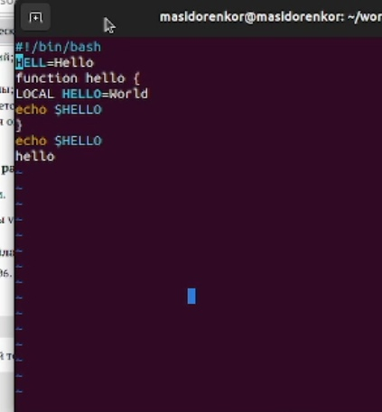

ESC

1. Нажал : для перехода в режим последней строки и внизу моего экрана появится приглашение в виде двоеточия. Нажал w (записать) и q (выйти), а затем нажал клавишу Enter для сохранения моего текста и завершения работы.

: и wq

: и wq

1. Сделал файл исполняемым

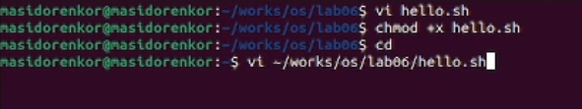

Создание исполняемого файла

1. Вызовал vi на редактирование файла



Вызов

1. Установил курсор в конец слова HELL второй строки. Перешёл в режим вставки и заменил на HELLO. Нажал Esc для возврата в командный режим.

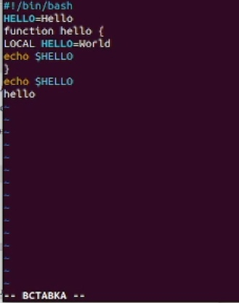

Наводка курсора и изменение hell

1. Перешёл в режим вставки и набрал следующий текст: local, нажал Esc для возврата в командный режим.

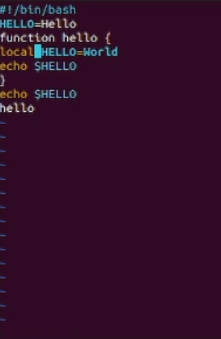

изменение local

1. Установил курсор на последней строке файла. Вставил после неё строку, содержащую следующий текст: echo $HELLO.

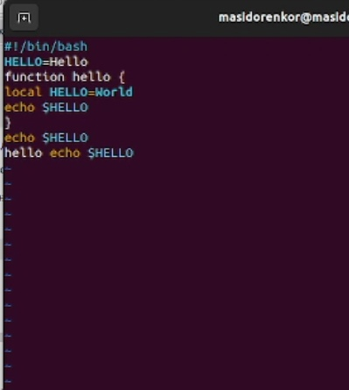

Вставка echo $HELLO

1. Нажал Esc для перехода в командный режим.



Переход в командный режим

1. Удалил последнюю строку.

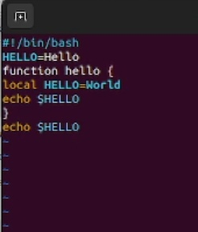

Удаление

1. Ввел команду отмены изменений u для отмены последней команды.

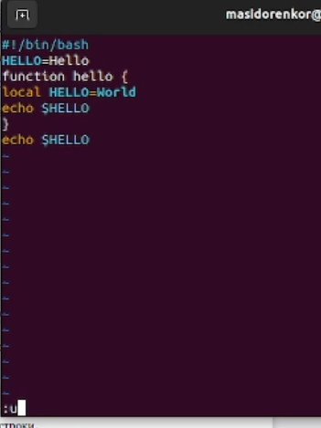

Ввод команды U

1. Ввел символ : для перехода в режим последней строки. Записал произведённые изменения и выйдите из vi.

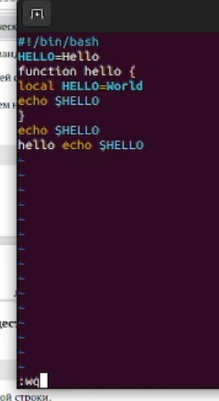

Запись и выход

# 6 Контрольные вопросы

1. Дайте краткую характеристику режимам работы редактора vi.
2. Как выйти из редактора, не сохраняя произведённые изменения?
3. Назовите и дайте краткую характеристику командам позиционирования.
4. Что для редактора vi является словом?
5. Каким образом из любого места редактируемого файла перейти в начало (конец) файла?
6. Назовите и дайте краткую характеристику основным группам команд редактирова- ния.
7. Необходимо заполнить строку символами $. Каковы ваши действия?
8. Как отменить некорректное действие, связанное с процессом редактирования?
9. Назовите и дайте характеристику основным группам команд режима последней стро- ки.
10. Как определить, не перемещая курсора, позицию, в которой заканчивается строка?
11. Выполните анализ опций редактора vi (сколько их, как узнать их назначение и т.д.).
12. Как определить режим работы редактора vi?
13. Постройте граф взаимосвязи режимов работы редактора vi.

# 7 Ответы на контрольные вопросы

1. Краткая характеристика режимов работы редактора vi: – командный режим — предназначен для ввода команд редактирования и навигации по редактируемому файлу; – режим вставки — предназначен для ввода содержания редактируемого файла; – режим последней (или командной) строки — используется для записи изменений в файл и выхода из редактора.
2. Выйти из редактора, не сохраняя произведённые изменения, можно используя клавиши «:q!» в командном режиме.
3. Краткую характеристика команд позиционирования: – 0 (ноль) — переход в начало строки; – $ — переход в конец строки; – G — переход в конец файла; – n G — переход на строку с номером n.
4. Для редактора vi словом является: пробел; буквы, находящиеся между двумя пробелами.
5. Из любого места редактируемого файла перейти в конец файла можно с помощью клавишы G и курсора вниз, а в начало – курсор вверх.
6. Краткая характеристика основных групп команд редактирования: Вставка текста – а — вставить текст после курсора; – А — вставить текст в конец строки; – i — вставить текст перед курсором; – n i — вставить текст n раз; – I — вставить текст в начало строки. Вставка строки – о — вставить строку под курсором; – О — вставить строку над курсором. Удаление текста – x — удалить один символ в буфер; – d w — удалить одно слово в буфер; – d $ — удалить в буфер текст от курсора до конца строки; – d 0 — удалить в буфер текст от начала строки до позиции курсора; – d d — удалить в буфер одну строку; – n d d — удалить в буфер n строк. Отмена и повтор произведённых изменений – u — отменить последнее изменение; –.— повторить последнее изменение. Копирование текста в буфер – Y — скопировать строку в буфер; – n Y — скопировать n строк в буфер; – y w — скопировать слово в буфер. Вставка текста из буфера – p — вставить текст из буфера после курсора; – P — вставить текст из буфера перед курсором. Замена текста – c w — заменить слово; – n c w — заменить n слов; – c $ — заменить текст от курсора до конца строки; – r — заменить слово; – R — заменить текст. Поиск текста – / текст — произвести поиск вперёд по тексту указанной строки символов текст; – ? текст — произвести поиск назад по тексту указанной строки символов текст.
7. Чтобы заполнить строку символами $ можно использовать клавиши ni(вставить текст n раз).
8. Отменить некорректное действие, связанное с процессом редактирования, можно с помощью клавиши «.».
9. Характеристика основных групп команд режима последней строки: Копирование и перемещение текста – : n,m d — удалить строки с n по m; – : i,j m k — переместить строки с i по j, начиная со строки k; – : i,j t k — копировать строки с i по j в строку k; – : i,j w имя-файла — записать строки с i по j в файл с именем имя-файла. Запись в файл и выход из редактора – : w — записать изменённый текст в файл, не выходя из vi; – : w имя-файла — записать изменённый текст в новый файл с именем имяфайла; – : w ! имя-файла — записать изменённый текст в файл с именем имяфайла; – : w q — записать изменения в файл и выйти из vi; – : q — выйти из редактора vi; – : q ! — выйти из редактора без записи; – : e ! — вернуться в командный режим, отменив все изменения, произведённые со времени последней записи.10. Определить, не перемещая курсора, позицию, в которой заканчивается строка, можно используя клавишу $ (переход в конец строки).
10. Опции редактора vi позволяют настроить рабочую среду. Для задания опций используется команда set (в режиме последней строки): – : set all — вывести полный список опций; – : set nu — вывести номера строк; – : set list — вывести невидимые символы; – : set ic — не учитывать при поиске, является ли символ прописным или строчным. Если вы хотите отказаться от использования опции,то в команде set перед именем опции надо поставить no.
11. Определить режим работы редактора vi можно по последней командной строке.
12. Взаимосвязь режимов работы редактора vi: «Командный режим» - «Режим вставки» / «Режим командной строки»

# 8 Вывод

После проделанной, я познакомился с операционной системой Linux. Получил практические навыки работы с редактором vi, установленным по умолчанию практически во всех дистрибутивах.